简答题（考前背诵）

1、什么是指令周期、机器周期和时钟周期？三者有何关系？

答：CPU每取出并执行一条指令所需的全部时间叫指令周期；

机器周期是执行指令周期中一步相对完整的操作（指令步）所需时间；

时钟周期是计算机运行时最基本的时序单位，对应完成一个微操作所需时间，通常时钟周期等于计算机主频的倒数。

1. 什么是RISC技术？简述他的主要特点？

答：RISC是精简指令系统计算机

**特点：**

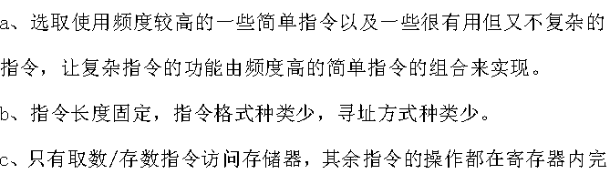

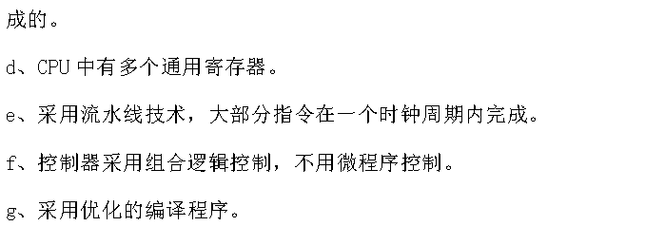

3、答：中断周期前是执行周期，中断周期后是取指周期。

在中断周期，CPU应完成：

* 保存程序断点
* 将中断向量送PC（形成中断服务程序的入口地址）
* 关中断

4、总线通信有哪四种方式？

同步，异步，半同步，分离式

5、CPU由哪些主要部件组成？说明各部件的作用。

**ALU ： 存放操作数和实现逻辑运算**

**寄存器: 存放当前指令和对指令操作码进行译码**

**中断系统： 处理异常和特殊情况**

**CU： 发出各种操作命令序列的控制部件**

1. 集中式总线优先权仲裁有哪三种方式？简要说明。

（1）链式查询：离总线控制部件最近的设备具有最高的优先级

（2）计数器定时查询

（3）独立请求方式

7中断周期需要完成什么操作？

1. “0”->MAR，将0地址送至存储器地址寄存器
2. >R，启+
3. 动存储器读操作
4. PC->MDR ，程序断点保存到MDR
5. MDR->M(MAR)，程序断点保存到“0”地址中
6. 向量地址->PC，
7. 关中断，将允许中断触发器清零

如果程序断点存入堆栈，而且进栈操作是先修改指针，后存入数据，只需将①改为：

①(SP)-1 - > SP, SP->MAR